PONTIFÍCIA UNIVERSIDADE CATÓLICA DE MINAS GERAIS
NÚCLEO DE EDUCAÇÃO A DISTÂNCIA
Pós-graduação Lato Sensu em Inteligência Artificial e Aprendizado de Máquina

Marcelo Soares Souza

Utilizando Machine Learning para a identificação de distúrbios do sono

Belo Horizonte
Julho de 2023
Marcelo Soares Souza

Utilizando Machine Learning para a identificação de distúrbios do sono

Trabalho de Conclusão de Curso apresentado ao Curso de Especialização em Inteligência Artificial e Aprendizado de Máquina, como requisito parcial à obtenção do título de Especialista.

Belo Horizonte
Julho de 2023
SUMÁRIO

1. Introdução 4
2. Descrição do Problema e da Solução Proposta 4
3. Coleta de Dados 4
4. Processamento/Tratamento de Dados 6
5. Análise e Exploração dos Dados 7
6. Preparação dos Dados para os Modelos de Aprendizado de Máquina 9
7. Aplicação de Modelos de Aprendizado de Máquina 11
8. Avaliação dos Modelos de Aprendizado de Máquina e Discussão dos Resultados 11
9. Conclusão 15
10. Links 15
11. Referências 15

1. Introdução
O uso do aprendizado de máquinas para o estudo, classificação e o entendimento da qualidade sono para a identificação de distúrbios do sono, através do uso de características (variáveis) pessoais se torna bastante importante para a promoção da qualidade de vida do indivíduo. A possibilidade de termos um sistema que ajude às pessoas, e especialistas, a rapidamente classificar um indivíduo dentro de um grupo de categorização pode levar a um melhor diagnostico e por fim uma melhor qualidade de vida.
Partindo de uma base de dados contendo variáveis independentes e classificadas (variável dependente) que juntas podem ajudar a treinar um modelo para a identificação mais eficiente classificação baseado em distúrbio do sono de novos dados é uma tarefa típica do aprendizado supervisionado (Geron, 2019).
Utilizando modelos, que são simplesmente especificações de uma relação matemática existente entre variáveis diferentes (Grus, 2016), podemos criar um novo modelo para a classificação de um indivíduo em determinada categoria de distúrbio de sono.

2. Descrição do Problema e da Solução Proposta
Utilizar da aprendizagem de máquina para a tarefa de identificação e classificação da qualidade do sono de um indivíduo. Esta tarefa se torna interessante dado que através da analise e classificação dos dados, já categorizados, que contém padrões de estudos sobre distúrbio do sono afim de uma maneira mais eficiente e eficaz para promover bem estar.
Dentro os algoritmos utilizados neste estudo temos a Regressão Logística “que é comumente utilizada para a classificação pois pode produzir um valor que corresponde à probabilidade de pertencer a uma determinada classe” (Geron, 2019). Além deste vamos testar outros dois algoritmos o Random Forestier Classifier e MPLClassifier afim de comparar as métricas resultantes pós treinamento.

3. Coleta de Dados

Nome do dataset: Sleep Health and Lifestyle Dataset
Descrição: Esta base traz um conjunto de dados de estilo de vida e saúde do sono e compreende 400 linhas e 13 colunas, cobrindo uma ampla gama de variáveis relacionadas ao sono e aos hábitos diários de um grupo de indivíduos. Esta base inclui detalhes como sexo, idade, ocupação, duração do sono, qualidade do sono, nível de atividade física, níveis de estresse, categoria de IMC, frequência cardíaca, passos diários e presença ou ausência de distúrbios do sono.
Link: https://www.kaggle.com/datasets/uom190346a/sleep-health-and-lifestyle-dataset
Nome do Atributo | Descrição | Tipo
Person ID | Um identificador para cada indivíduo | Número (Inteiro)
Gender | O gênero da pessoa (masculino/feminino) | Texto
Age | Idade da pessoa | Número (Inteiro)
Occupation | Ocupação ou Profissão | Texto
Sleep Duration (hours) | Número de horas que a pessoa dorme por dia. | Número (Real)
Quality of Sleep (scale,1-10) | Uma classificação subjetiva da qualidade do sono, variando de 1 a 10. | Número (Inteiro)
Physical Activity Level (minutes/day) | O número de minutos que a pessoa se envolve em atividade física diariamente. | Número (Inteiro)
Stress Level (scale,1-10) | Uma classificação subjetiva do nível de estresse experimentado pela pessoa, variando de 1 a 10. | Número (Inteiro)
BMI Category | A categoria de IMC da pessoa (por exemplo, abaixo do peso, normal, acima do peso). | Texto
Heart Rate (bpm) | A frequência cardíaca em repouso da pessoa em batimentos por minuto. | Número (Inteiro)
Daily Steps | O número de passos que a pessoa dá por dia. | Número (Inteiro)
Sleep Disorder | A presença ou ausência de um distúrbio do sono na pessoa (Nenhum, Insônia, Apneia do Sono). Esta é a variável dependente (alvo) | Texto

4. Processamento/Tratamento de Dados
A primeira etapa de processamento do conjunto de dados escolhido incluiu a verificação da existência de valores nulos (vazio). Para isto, após a carga de dados utilizando a biblioteca Python Pandas foi feito uma busca de qualquer valor nulo em todas as colunas. Constatou-se a existência de valores nulo apenas na coluna que é utilizada como variável dependente (alvo). Sendo um problema de classificação com múltiplas classes e sendo os valores nulos pertencentes a uma mesma classificação foi realizado a substituição deste valor nulo por uma label que representa melhor a classificação conforme a figura 1.
A segunda etapa foi a remoção de valores numéricos que contém outliers, aqui consideramos todos os valores que são maiores do que 3 desvios padrões da média. No total foram removidos 9 linhas contendo valores considerados como outliers conforme o código-fonte da figura 2.

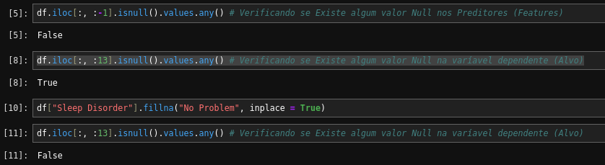Figura 1: Tratamento de valores Nulos

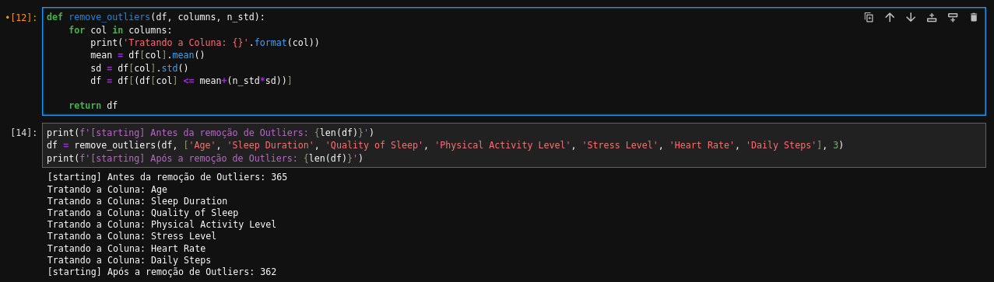Figura 2: Remoção de Outliers

5. Análise e Exploração dos Dados
A primeira análise gráfica dos dados utilizados foi entre o relacionamentos entre todas as variáveis númericas pareadas em um conjunto de dados conforme a figura 3 obtida utlizando a biblioteca Seaborn.

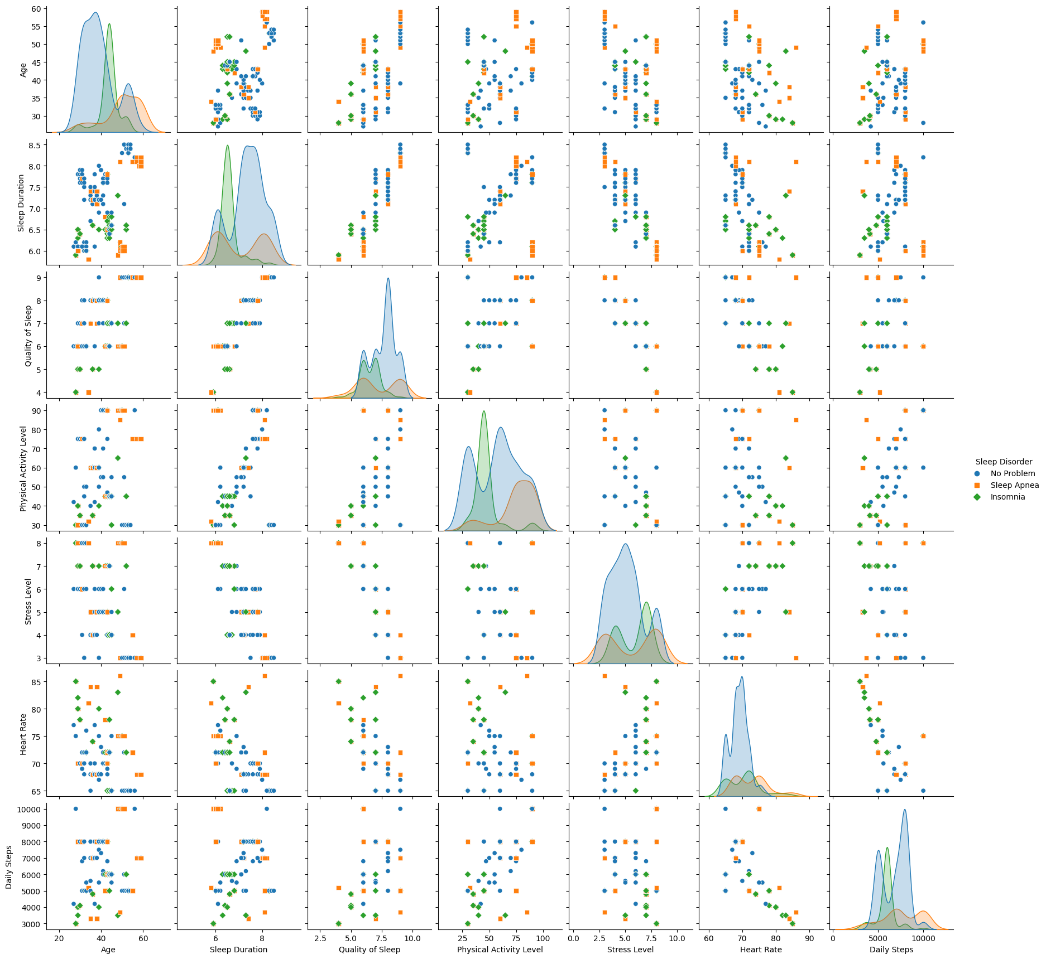Figura 3: Gráfico pairplot utilizando a Biblioteca Seaborn
Este gráfica demonstra a correlação possível entre as varias variáveis do conjunto de dados. Algumas demonstra uma correlação linear como as variáveis de Qualidade de Sono e Duração de Sono. A figura 4 demonstra esta relação de uma forma que deixa mais clara essa correlação que pode levar a identificação da variável depende-te em um modelo.
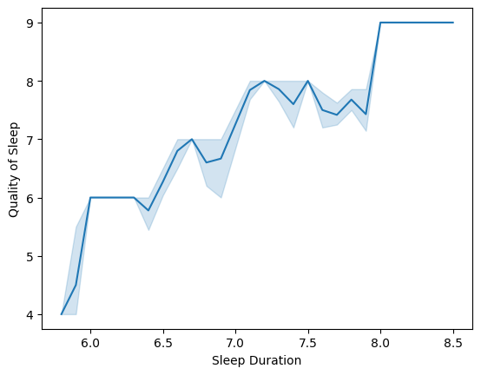Figura 4: Relação da qualidade do sono com a duração do sono

Essas duas variáveis se tornam candidatas a serem utilizadas em um treinamento de um modelo de Machine Learning.
Uma outra variável analisada, agora categórica, é a relação entre Ocupação e a variável dependente de distúrbio do sono conforme demostrado na figura 5.
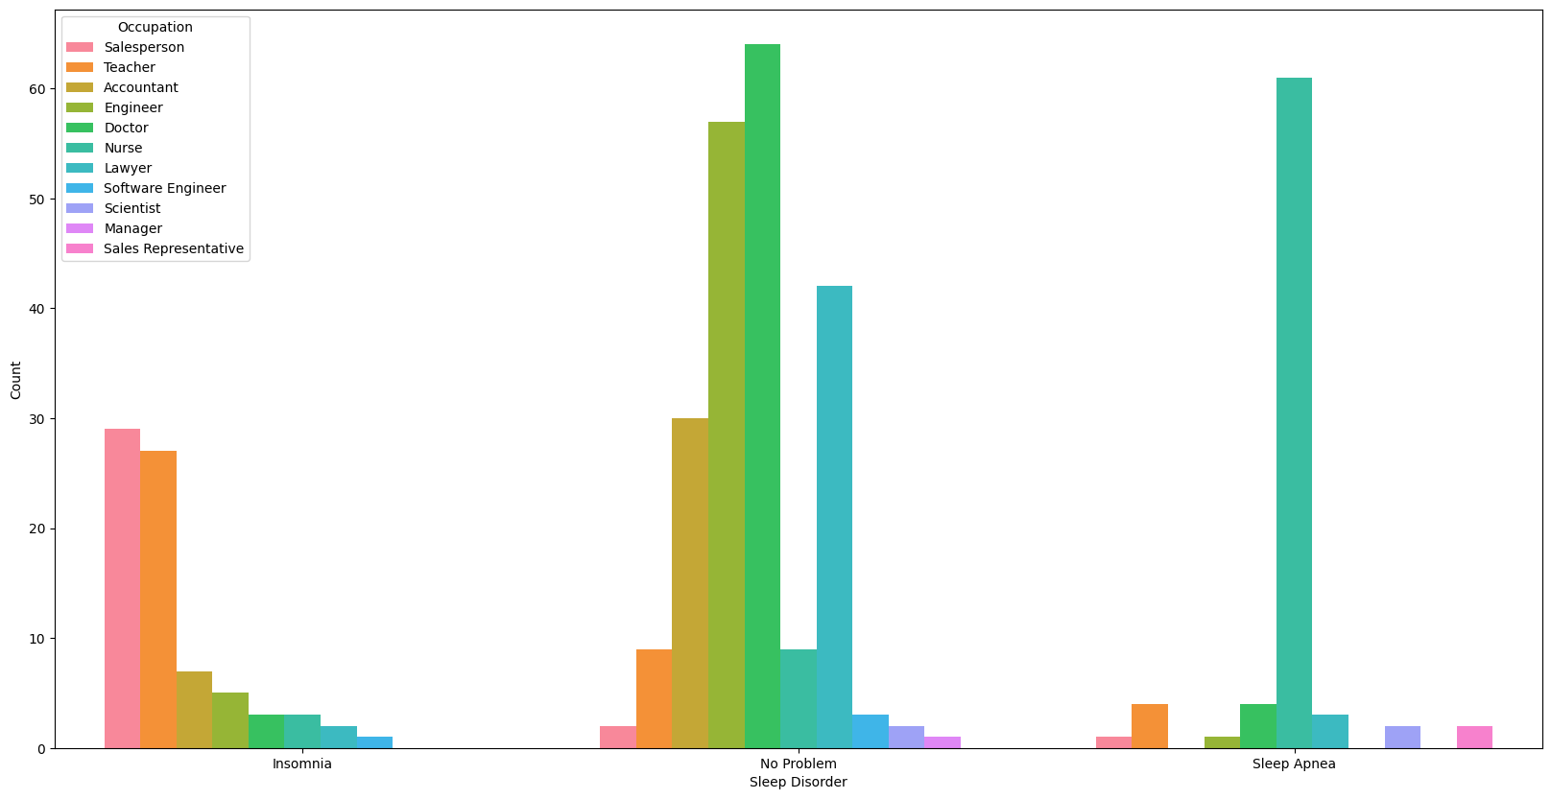Figura 5: Distribuição de Ocupação e Distúrbio do Sono.

A distribuição de valores de ocupação e distúrbio do sono demonstra uma relação direta que pode tornar esta variável categórica importante na predição desejada.

6. Preparação dos Dados para os Modelos de Aprendizado de Máquina
A primeira etapa de preparação de dados consistiu da analise da distribuição das classes a serem utilizadas como variável dependente. A variável escolhida é a Sleep Disorder que possui três valores categóricos (No Problem, Sleep Apnea e Insomnia). Porém, primeiramente foi feito a transformação desta variável através do uso da função LabelEncoder da biblioteca sklearn.preprocessing conforme mostrado na figura 6.

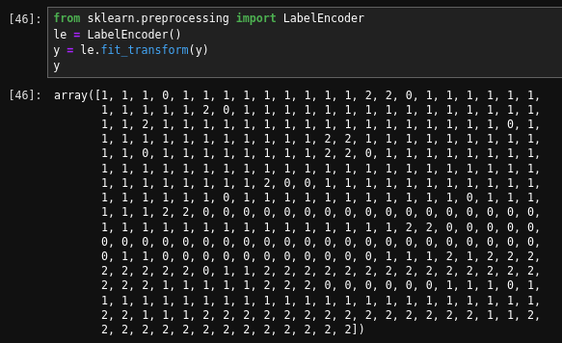Figura 6: Transformação da variável dependente categórica
Uma análise da distribuição destes valores no conjunto de dados, conforme figura 7, demonstra que existe um desbalanceamento entre as classes.
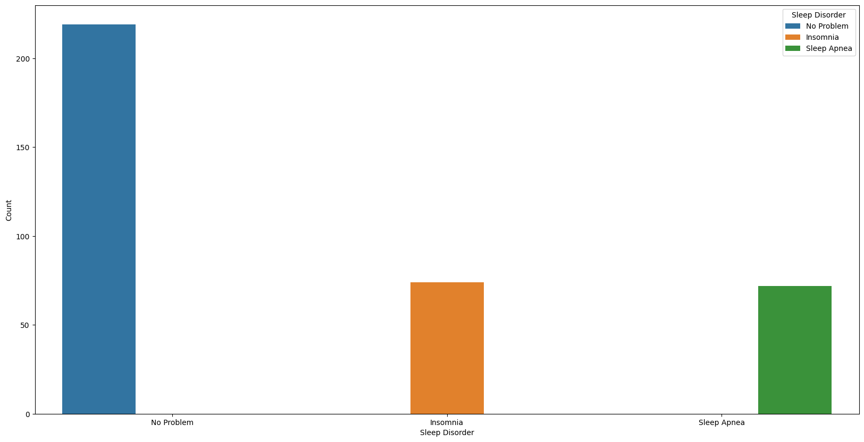Figura 7: Distribuição de classes no conjunto de dados
Uma estrategia de oversampling foi utilizada para equilibrar a distribuição de classes. Para isto foi utilizado a função Synthetic Minority Over-sampling Technique (SMOTE), porém esta aplicação se deu apenas nos dados utilizados para o treinamento e para isto dividimos este primeiro mantendo 20% da base para teste e avaliação posterior, conforme a figura 8.
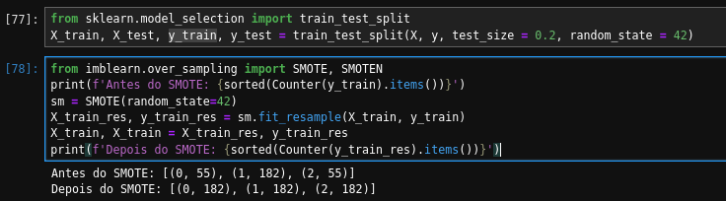Figura 8: Dividido a base de Treinamento e Teste e realizando o Oversampling
Por último foi feito um processo de Standard Scaler para a padronização dos valores através da remoção da média e dimensionamento para a variação da unidade afim de evitar quaisquer valores que possam ser identificados como Outliers e que possam enviesar o treinamento conforme a figura 9.
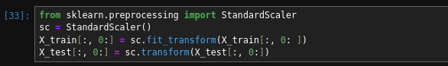Figura 9: Realização do processo de padronização dos dados usando Standard Scaler

7. Aplicação de Modelos de Aprendizado de Máquina
Foi utilizado três algoritmos para a criação de modelos para esta avaliação um baseado em um modelo linear (Logistic Regression), outro baseado em um modelo não linear (Random Forest Classifier) e um utilizando rede neural (MLPClassifier). A escolha destes algorítimos se deu por conta da sua reconhecida adequação ao problema proposta e para exemplificar a performance de cada um na classificação dos dados. Todas as implementações utilizada fazem parte da biblioteca Python scikit-sklearn.
O treinamento foi feito com 80% da base já tratada e a predição para efeito de verificação de performance foi feita com os 20% restante. O código executado esta presente na figura 10.
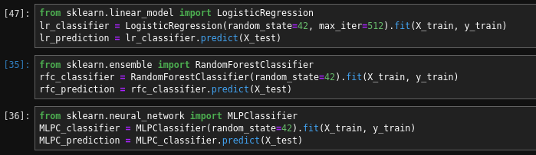Figura 10: Treinamento dos dados e Predição do conjunto de testes

8. Avaliação dos Modelos de Aprendizado de Máquina e Discussão dos Resultados
Para auferir a performance dos modelos foi feito analisado as métricas utilizando o resultado obtido da predição da base de teste (X_test) em comparação com o resultado real (Y_test). Foi utilizado as funções de métricas sklearn.metrics tais como accuracy score, precision score, f1 score, recall score, classification report e confusion matrix.
Na figura 11 temos o resultado destas métricas para o modelo de Logistic Regression
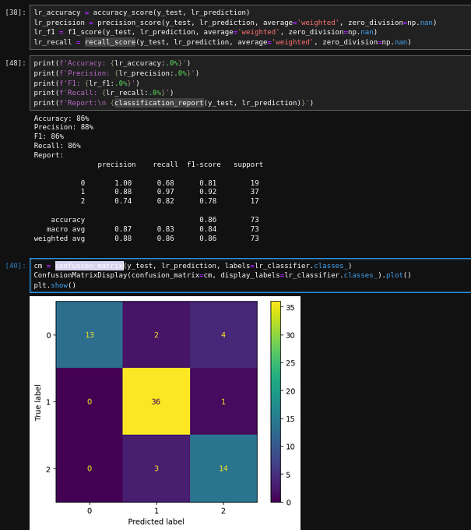Figura 11: Métricas resultado Logistic Regression
Na figura 12 temos o resultado destas métricas para o modelo de Random Forest Classifier
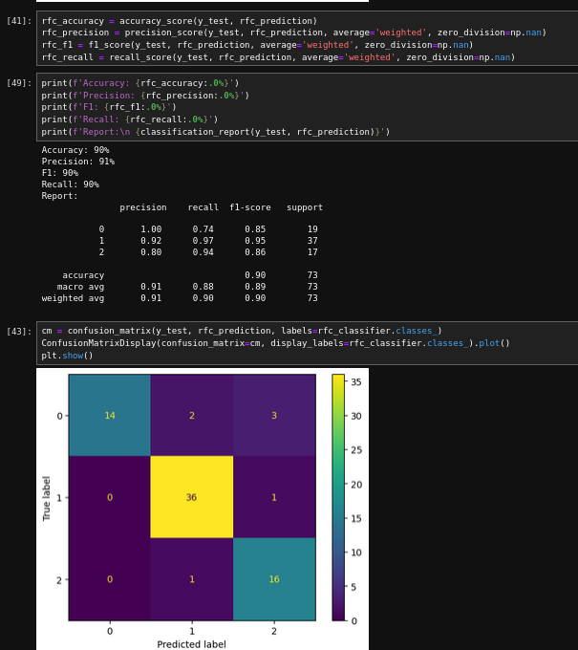Figura 12: Métricas resultado Random Forest Classifier
Na figura 13 temos o resultado destas métricas para o modelo de MLPClassifier

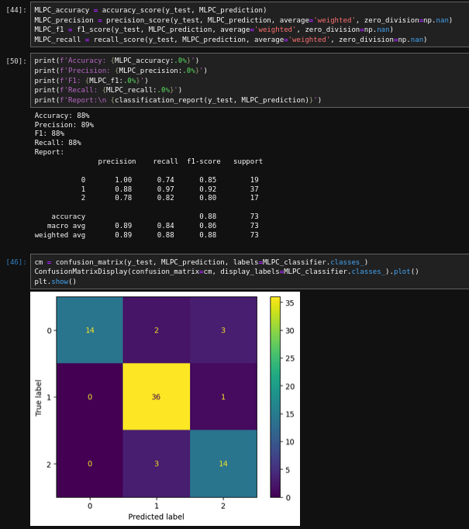Figura 13: Métricas resultado MPLClassifier
Dos três modelos o que apresentou as melhores métricas foi o Random Forest Classifier. Com maior acurácia, precisão, melhor identificação de True Positives (recall) e melhor harmonia entre precisão e recall (F1), estando a maior parte das métricas igual ou maior que 90%. Provou-se um modelo eficaz para a classificação da qualidade do sono baseado na amostra de teste.

9. Conclusão
Este trabalho apresentou um estudo do uso de aprendizagem de máquina e Inteligência Artificial para a classificação da qualidade do sono através de variáveis independentes correlacionada a uma variável dependente (alvo). Constatou-se a eficácia e eficiência através da analise do conjunto de dados, organização e limpeza de dados, treinamento de três modelos e posterior avaliação dos resultados obtidos em termos de acurácia, precisão, F1 e recall.
Todos os modelos mostraram grande eficiência destacando-se o modelo não linear Random Forest Classifier com maior pontuação nas métricas auferidas.
Sabe-se que boas métricas nem sempre se refletem na realidade, sendo necessário uma base maior de testes e verificação com a realidade para a comprovação da eficacia e eficiência do modelo no mundo real.

10. Links
Jupyter Notebook e Dataset: https://github.com/marcelo-soares-souza/Trabalho-PUC-MG

11. Referências
Mãos à Obra Aprendizado de Máquina com Scikit-Learn & TensorFlow: Conceitos, Ferramentas e Técnicas Para a Construção de Sistemas Inteligentes / Aurélien

Géron ; traduzido por Rafael Contatori. - Rio de Janeiro : Alta Books, 2019.
Data Science do Zero / Joel Grus; traduzido por Welington Nascimento. - Rio de Janeiro : Alta Books, 2016.

